BAB I
PENDAHULUAN

- Latar Belakang
Meningkatnya perkembangan komputer dan teknologi informasi telah memberikan dampak yang cukup besar terhadap perusahaan di seluruh dunia. Situs web diyakini banyak pihak memberikan kontribusi terhadap kebutuhan untuk membangun keunggulan kompetitif dengan biaya yang rendah, kualitas yang lebih baik dan peningkatan pelayanan kepada konsumen.
Jawa Timur adalah sebuah provinsi yang memiliki memiliki wilayah terluas di antara 6 provinsi di Pulau Jawa, dan memiliki jumlah penduduk terbanyak kedua di Indonesia setelah Jawa Barat. Ibu kotanya terletak di Surabaya, memiliki luas wilayah 47.922 km2 dan jumlah penduduk lebih dari 39 juta jiwa (per 2019).
Banyaknya pelanggan dan permintaan membuat persaingan usaha semakin ketat, setiap pengusaha berlomba untuk memberikan pelayanan yang terbaik dengan teknik penjualan yang kadang tidak diperkirakan sehingga menimbulkan penjualan yang tidak optimal. Maka dari itu kejelian seorang pengusaha dituntut untuk dapat memprediksikan jumlah penjualan agar usaha yang dijalankan tidak mengalami kerugian yang berarti, oleh karena itu diperlukan sebuah estimasi penjualan agar proses kelangsungan hidup usaha dapat berjalan secara optimal.
Penjualan merupakan sebuah proses di mana kebutuhan pembeli dan kebutuhan penjual terpenuhi, melalui antar penukaran informasi dan kepentingan (Kotler, 2006). Sistem penjualan, pembelian dan data perusahaan yang didukung dengan penggunaan situs web secara maksimal dapat meningkatkan keunggulan secara kualitatif dan kuantitatif. Dilihat dari segi kualitatif, penggunaan situs web dapat meningkatkan proses bisnis perusahaan dan meningkatkan kepuasan pelanggan. Dan dilihat dari segi kuantitatif, penggunaan situs web dapat meningkatkan keuntungan ekonomi bagi perusahaan tersebut. Desain situs web yang efektif dapat digunakan dan memberikan pengaruh positif bagi kepentingan perusahaan (Markus, Majchrzak, dan Gasser, 2003:179).
Pemanfaatan teknologi informasi sangat membantu dalam memberikan informasi yang cukup efektif dalam membuat keputusan di suatu perusahaan, baik perusahaan kecil maupun perusahaan besar. Hasil keputusan tersebut dapat digunakan untuk melakukan monitoring maupun membuat suatu keputusan terhadap karyawan dan perusahaan, sehingga kegiatan bisnis dapat dilaksanakan secara optimal. Keberadaan situs web akan sangat membantu pemecahan masalah secara cepat dan akurat didalam mengawasi penjualan yang berjalan.
Muddy Buddy Co adalah sebuah brand yang berdiri pada tahun 2017. Brand ini menawarkan produk kecantikan dengan bahan organik berkualitas tinggi yang dibuat dengan bahan-bahan tradisional. Brand ini memiliki produk unggulan yang ditujukan untuk semua kalangan, dengan saluran penjualan mulai dari reseller (usaha kecil) hingga distributor menuju pelanggan akhir (customer) di seluruh Indonesia. Dalam melakukan branding dan promosi produk brand ini menggunakan media sosial instagram dan twitter.
Banyaknya saluran distribusi yang tersebar di seluruh Indonesia membuat para pelanggan setia produk Muddy Buddy Co mudah untuk mendapatkan produk yang mereka inginkan di tempat tinggal terdekat mereka, namun di sisi lain para agen penjualan baru seperti distributor dan reseller baru sulit untuk menjangkau pelanggannya di karenakan saluran penjualan lama yang sering di promosikan di platform media sosial mereka.

- Perumusan Masalah
Berdasarkan uraian yang telah dibahas sebelumnya, maka permasalahan yang di ambil adalah bagaimana merancang dan membangun website Muddy Buddy Co dengan GIS dari agen penjualan di Jawa Timur.

- Tujuan
Adapun tujuan dari proyek tugas akhir yang berjudul Rancang Bangun Website Muddy Buddy Co dengan GIS dari Agen Penjualan di Jawa Timur yaitu memberikan informasi daftar saluran penjualan dari produk Muddy Buddy Co agar para customer mereka dapat mendapatkan akses cepat ke saluran penjualan baik itu reseller maupun distributor di Jawa Timur.

- Kontribusi Proyek Akhir
Pembuatan proyek akhir ini diharapkan dapat memberikan konstribusi yang bermanfaat bagi Muddy Buddy Co dalam meningkatkan kualitas pelayanan dan standart mutu yang lebih baik
dan diharapkan nantinya ada pengembangan yang lebih lanjut untuk perkembangan fitur aplikasi dimasa mendatang. Adapun konstribusi yang diharapkan dari proyek akhir ini adalah :
- Memberikan inspirasi baru untuk instansi dalam peningkatan kualitas layanan pelanggan dengan menggunakan teknologi berupa situs web yang sedang berkembang pesat.
- Memberikan sarana informasi mengenai perusahaan kepada umum yang sebelumnya belum ada.
- Memberikan kemudahan bagi pelanggan dalam mencari saluran penjualan terdekat mereka di Jawa Timur.

- Sistematika Penulisan
Sistematika penulisan laporan proyek akhir penelitian ini disusun untuk memberikan gambaran umum tentang penelitian yang dijalankan. Sistematika penulisan proyek akhir ini adalah sebagai berikut.
BAB I PENDAHULUAN
Bab ini berisi latar belakang penulisan, perumusan masalah, tujuan proyek akhir, batasan masalah, kontribusi proyek akhir, dan sistematika penulisan.
BAB II TINJAUAN PUSTAKA
Bab ini berisi dasar-dasar teori yang menjadi referensi dalam pembuatan proyek akhir ini.
BAB III PERANCANGAN SISTEM
Bab ini membahas tentang langkah-langkah dan gambaran secara khusus dari aplikasi yang telah di buat mulai dari awal hingga akhir.
BAB IV UJI COBA DAN ANALISA SISTEM
Bab ini berisi tahapan uji coba yang akan dilakukan dari awal hingga akhir berdasarkan mekanisme aplikasi dan fitur yang dimiliki.
BAB V PENUTUP
Bab ini berisi kesimpulan dan saran bagi penulis maupun pengguna.

“Halaman ini sengaja dikosongkan”
BAB II
TINJAUAN PUSTAKA

Dalam pembuatan proyek akhir ini membutuhkan beberapa kajian pustaka yang di peroleh dari karya ilmiah yang lain sebagai acuan yang menjadi dasar dari pembuatan proyek akhir ini.

- Penelitian Terkait
Beberapa penelitian terkait dalam proyek akhir ini antara lain :
- Rancang Bangun Sistem Informasi Geografis Pencarian Rute Tercepat Lokasi Penjualan Oleh-oleh Khas Lombok [1].
Hasil dari penelitian ini yaitu aplikasi pemetaan peta google berbasis web yang memetakan lokasi beberapa toko oleh-oleh dan kategori toko yang berlokasi di kota Mataram, dimana aplikasi ini digunakan untuk memudahkan wisatawan domestik dan asing untuk mencari took-toko souvenir di Lombok, dimana wisatawan dapat mencari 1-3 kategori toko yang ada dan mencari rute terdekat dari posisi pengguna berdasarkan kategori pencarian berdasarkan kategori. Sistem ini menggunakan metode heuristic greedy untuk pencarian rute, dimana geolocation digunakan untuk mendapatkan lokasi user yang digunakan sebagai lokasi awal untuk pencarian rute dengan toko oleh-oleh dan dijadikan rute dengan menggunakan fungsi waypoint yang digunakan untuk membuat rute dengan lokasi tujuan yang lebih dari satu. Hasil blackbox dan pengujian fungsi dalam sistem telah berjalan dengan baik tanpa ada kesalahan, hasil tes whitebox menunjukkan bahwa hasil pencarian sistem cocok dengan hasil pencarian secara manual mendapat 84% setuju dan 16% pendapat netral menggunakan MOS dari sisi pengguna dan mendapat 74% setuju dan 26% pendapat netral dari sisi admin.

- Pemetaan Usaha Mikro Kecil Dan Menengah (UMKM) Di Kota Malang Berbasis WEBGIS [2].
Hasil dari penelitian ini adalah sebuah sistem informasi geografis pemetaan UMKM di Kota Malang untuk menunjang pemasaran produk-produk UMKM dan informasi tentang letak lokasi UMKM. Usaha Mikro Kecil dan Menengah di Kota Malang sangat beragam baik di bidang fashion, makanan, minuman sampai dengan kerajinan tangan (crafting). Menurut data dari Dinas Koperasi dan UMKM kota Malang, dari 70.000 UMKM yang ada
saat ini, baru 30% yang sudah go online. Salah satu kendala yang sering dihadapi oleh UMKM (Usaha Mikro kecil dan Menengah) adalah media promosi serta pelayanan konsumen akan lokasi dan informasi produk-produk yang dihasilkan.
Sistem informasi geografis yang digunakan berbasis web dan memanfaatkan Google Maps API. Adapun website yang dibuat terdiri atas fungsionalitas proses kelola data UMKM, proses kelola lokasi penyebaran UMKM berdasarkan titik, dan proses kelola kategori UMKM. Dengan adanya sistem informasi geografis pemetaan UMKM diharapkan dapat menunjang perkembangan usaha UMKM di Kota Malang.

- Rancang Bangun Pengembangan Sistem Pemesanan Rental Mobil Di Yogyakarta Berbasis Web [3].
Hasil dari penelitian ini yaitu sebuah website yang menggunakan arsitektur model view controller (MVC) berbasis codeigniter dimana dalam website tersebut terdiri dari banyak rental membantu masyarakat dalam melakukan pemesanan rental sesuai dengan pilihan masing-masing dan dengan menerapkan pemetaan untuk informasi geografis dengan memanfaatkan Leaflet.js sebagai perantara untuk memberikan pop-up atau marker dengan peta OpenStreetMap dapat membantu masyarakat untuk mengetahui lokasi rental mobil tersebut. Selain itu pihak rental dapat terbantu karena rental dapat dipromosikan, dan dimasa depan sistem ini akan dikembangkan pihak developer dapat terbantu karena menggunakan model MVC sehingga lebih terstruktur.

Tabel 2.1 Ringkasan Referensi Penelitian
No | Penulis | Tahun | Judul | Informasi yang dihasilkan | Perbedaan
1. | Anang Nugroho[1] | 2020 | Rancang Bangun Sistem Infotmasi Geografis Pencarian Rute Tercepat Lokasi Penjualan Oleh-oleh Khas Lombok | aplikasi pemetaan peta google berbasis web yang memetakan lokasi beberapa toko oleh-oleh dan kategori toko yang berlokasi di kota Mataram. | Pada penelitian ini, aplikasi ini memetakan lokasi toko yang ada di Kota Mataram menggunakan peta google, sedangkan aplikasi penulis adalah berbasis web yang memetakan lokasi dari agen penjualan muddy buddy yang ada di Jawa Timur menggunakan peta dari OpenStreetMap.
2. | Yuliana Setia Alvionita dan Aditya Gali Sulaksono[2] | 2019 | Pemetaan Usaha Mikro Kecil Dan Menengah (UMKM) Di Kota Malang Berbasis WEBGIS | Sistem informasi geografis pemetaan UMKM di Kota Malang untuk menunjang pemasaran produk-produk UMKM dan informasi tentang letak lokasi UMKM. | Pada penelitian ini dia menggunakan data geografis dari UMKM di Kota Malang, sedangkan pada penelitian ini, penulis menggunakan data geografis dari agen penjualan muddy buddy di Jawa Timur.
3. | Andreas Sigit Nuryanto[3] | 2019 | Rancang Bangun Pengembangan Sistem Pemesanan Rental Mobil Di Yogyakarta Berbasis Web | Website yang menggunakan arsitektur model view controller (MVC) berbasis codeigniter dengan menerapkan pemetaan untuk informasi geografis dengan memanfaatkan Leaflet.js sebagai perantara untuk memberikan pop-up atau marker dengan peta OpenStreetMap | Pada penelitian ini, website memanfaatkan arsitektur MVC dengan framework codeigniter, sedangkan penelitian ini penulis menggunakan framework laravel.

- Teori Penunjang
Adapun teori yang menunjang dalam proyek akhir ini antara lain :

- Website
Website adalah sekumpulan halaman web yang saling berhubungan yang umumnya berada pada peladen yang sama berisikan kumpulan informasi yang disediakan secara perorangan, kelompok, atau organisasi. Sebuah situs web biasanya ditempatkan setidaknya pada sebuah server web yang dapat diakses melalui jaringan seperti Internet, ataupun jaringan wilayah lokal (LAN) melalui alamat Internet yang dikenali sebagai URL. Gabungan atas semua situs yang dapat diakses publik di Internet disebut pula sebagai World Wide Web atau lebih dikenal dengan singkatan WWW. Meskipun setidaknya halaman beranda situs. Internet umumnya dapat diakses publik secara bebas, pada praktiknya tidak semua situs memberikan kebebasan bagi publik untuk mengaksesnya, beberapa situs web mewajibkan pengunjung untuk melakukan pendaftaran sebagai anggota, atau bahkan meminta pembayaran untuk dapat menjadi aggota untuk dapat mengakses isi yang terdapat dalam situs web tersebut, misalnya situs-situs yang menampilkan pornografi, situs-situs berita, layanan surel (e-mail), dan lain-lain. Pembatasan-pembatasan ini umumnya dilakukan karena alasan keamanan, menghormati privasi, atau karena tujuan komersial tertentu.
Sebuah halaman web merupakan berkas yang ditulis sebagai berkas teks biasa (plain text) yang diatur dan dikombinasikan sedemikian rupa dengan instruksi-instruksi berbasis HTML atau XHTML, kadang-kadang pula disisipi dengan sekelumit bahasa skrip. Berkas tersebut kemudian diterjemahkan oleh peramban web dan ditampilkan seperti layaknya sebuah halaman pada monitor komputer.
Halaman-halaman web tersebut diakses oleh pengguna melalui protokol komunikasi jaringan yang disebut sebagai HTTP, sebagai tambahan untuk meningkatkan aspek keamanan dan aspek privasi yang lebih baik, situs web dapat pula mengimplementasikan mekanisme pengaksesan melalui protokol HTTPS.
Untuk website yang pertama kali dibuat yaitu di CERN oleh Tim Berners-Lee dan online pada tahun 1991.Tujuan awal Tim Berners-Lee membuat sebuah website adalah supaya lebih memudahkan para peneliti di tempatnya bekerja ketika akan bertukar atau melakukan perubahan informasi.Jika Anda ingin mengetahui seperti apa tampilannya, silakan akses tautan berikut http://info.cern.ch/. Pada saat itu, website mulai dapat digunakan secara gratis oleh publik baru diumumkan oleh CERN tepatnya tanggal 30 April 1993.
Website dapat dimiliki oleh individu, organisasi, atau perusahaan. Pada umumnya sebuah website akan menampilkan informasi atau satu topik tertentu, meskipun saat ini banyak website yang menampilkan berbagai informasi dengan topik yang berbeda.
Ada banyak jenis website yang ada di sekitar kita, ada website statis, dinamis, dan interaktif. Pengertian website statis adalah suatu halaman website yang tampilannya tidak berubah-ubah (statis). Jika si pemilik website ingin mengubah tampilan maka harus dilakukan secara manual, yaitu dengan mengedit kode-kode struktur websitenya.
Jenis website statis umumnya memiliki setidaknya 5 halaman utama untuk menjelaskan informasi mengenai website tersebut. Selain itu, website statis umumnya tidak memungkinkan terjadinya interaksi langsung antara pemilik/ pengelola website dan pengunjung di website tersebut. Contoh website statis yaitu website perusahaan dan website mesin pencari (Google, Bing).
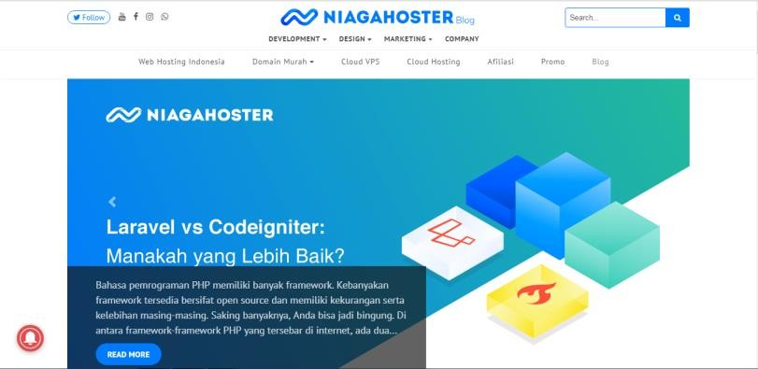
Gambar 1. Contoh Web Perusahaan
Website dinamis adalah jenis website yang dirancang khusus untuk dapat menampilkan update konten sesering mungkin. Website dinamis dapat disesuaikan dengan kebutuhan, baik dari sisi tampilannya maupun dari sisi fiturnya. Website dinamis umumnya dirancang dengan konsep visual dan kemampuan interaksi tinggi dengan penggunanya. Beberapa fitur yang bisa ditambahkan pada website dinamis yaitu, kolom komentar, fitur live chatting, formulir pendaftaran, dan lain-lain.
Contoh website dinamis yaitu blog/ website pribadi, situs e-commerce, website portal, situs berita, katalog online, dll.

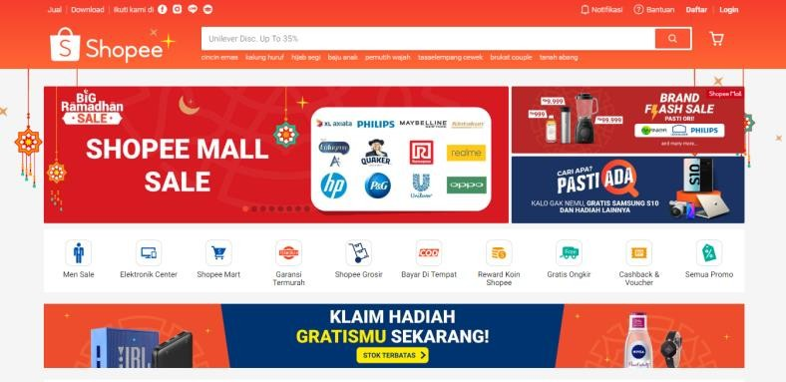
Gambar 2. Contoh Website Dinamis
Selanjutnya, ada website interaktif. Pengertian website interaktif adalah jenis website yang digunakan untuk tujuan berinteraksi dengan orang lain secara online. Umumnya pengguna website interaktif adalah komunitas atau pengguna internet aktif. Contoh website interaktif yaitu blog, social media, forum online.

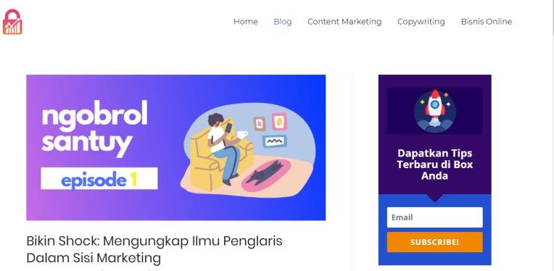
Gambar 3. Contoh Website Interaktif

- Bahasa Pemrograman PHP
Pada awalnya PHP merupakan kependekan dari Personal Home Page (Situs personal). PHP pertama kali dibuat oleh Rasmus Lerdorf pada tahun 1995. Pada waktu itu PHP masih bernama Form Interpreted (FI), yang wujudnya berupa sekumpulan skrip yang digunakan untuk mengolah data formulir dari web. Selanjutnya Rasmus merilis kode sumber tersebut untuk umum dan menamakannya PHP/FI. Dengan perilisan kode sumber ini menjadi sumber terbuka, maka banyak pemrogram yang tertarik untuk ikut mengembangkan PHP. Pada November 1997, dirilis PHP/FI 2.0. Pada rilis ini, interpreter PHP sudah diimplementasikan dalam program C. Dalam rilis ini disertakan juga modul-modul ekstensi yang meningkatkan kemampuan PHP/FI secara signifikan.
Pada tahun 1997, sebuah perusahaan bernama Zend menulis ulang interpreter PHP menjadi lebih bersih, lebih baik, dan lebih cepat. Kemudian pada Juni 1998, perusahaan tersebut merilis interpreter baru untuk PHP dan meresmikan rilis tersebut sebagai PHP 3.0 dan singkatan PHP diubah menjadi akronim berulang PHP: Hypertext Preprocessing. Pada pertengahan tahun 1999, Zend merilis interpreter PHP baru dan rilis tersebut dikenal dengan PHP 4.0. PHP 4.0 adalah versi PHP yang paling banyak dipakai pada awal abad ke-21. Versi ini banyak dipakai disebabkan kemampuannya untuk membangun aplikasi web kompleks tetapi tetap memiliki kecepatan dan stabilitas yang tinggi. Pada Juni 2004, Zend merilis PHP 5.0. Dalam versi ini, inti dari interpreter PHP mengalami perubahan besar. Versi ini juga memasukkan model pemrograman berorientasi objek ke dalam PHP untuk menjawab perkembangan bahasa pemrograman ke arah paradigma berorientasi objek. Server web bawaan ditambahkan pada versi 5.4 untuk mempermudah pengembang menjalankan kode PHP tanpa menginstall software server. Versi terbaru dan stabil dari bahasa pemograman PHP saat ini adalah versi 7.0.16 dan 7.1.2 yang resmi dirilis pada tanggal 17 Februari 2017.

- Laravel Framework
Laravel[4] adalah kerangka kerja aplikasi web berbasis PHP yang open source, menggunakan konsep model–view–controller. Laravel berada dibawah lisensi MIT, dengan menggunakan GitHub sebagai tempat berbagi kode.
Laravel adalah sebuah framework PHP. Secara sederhana, famework adalah kumpulan kode program siap pakai dengan aturan penulisan tertentu yang bertujuan untuk memudahkan serta mempercepat pembuatan aplikasi. Lebih spesifik lagi, PHP framework adalah framework yang dibuat menggunakan bahasa pemrograman PHP.
Tujuan utama kenapa menggunakan framework adalah untuk mempercepat pembuatan aplikasi, karena di dalam framework sudah tersedia berbagai fitur siap pakai. Kita tinggal menggunakan fitur ini tanpa perlu membuat semuanya dari nol. Selain itu aturan penulisan di framework akan memaksa kita menggunakan cara penulisan yang baik (mengikuti standar best practice).
Framework pada awalnya berasal dari kebutuhan programmer untuk mengurangi pembuatan kode yang sama berulang kali. Sebagai contoh, misalkan saya bekerja sebagai programmer di sebuah perusahaan software. Project pertama disuruh membuat sistem informasi sekolah, dimana perlu fitur pendaftaran mahasiswa, pendaftaran dosen, login mahasiswa dan login dosen. Setelah selesai, lanjut ke project kedua untuk membuat aplikasi perpustakaan yang diantaranya perlu halaman pendaftaran karyawan serta login karyawan. Project ketiga berupa website berita yang juga perlu fitur pendaftaran editor dan login editor. Sampai di sini bisa dilihat bahwa untuk ketika project, saya perlu membuat fitur pendaftaran dan login. Dan besar kemungkinan untuk project keempat dan seterusnya juga butuh fitur serupa.
Daripada membuat dari nol terus menerus, akan lebih efisien jika saya menyiapkan sebuah kode dasar untuk halaman pendaftaran dan login. Jika project baru butuh fitur yang sama, tinggal copy kode ini dan edit sedikit di bagian tertentu. Pekerjaan selesai dengan jauh lebih cepat.
Seiring bertambahnya pengalaman, kode dasar ini saya modifikasi dengan tambahan berbagai fitur baru agar semakin lengkap, misalnya menambah cara koneksi ke database, penanganan cookie, validasi form, dst. Akhirnya, jadilah sebuah framework.
Jadi, sebenarnya siapa saja bisa membuat framework (tentunya selama memiliki skill), namun di antara sekian banyak framework, ada yang lebih populer dari yang lain. Alasannya bisa jadi karena fitur yang disediakan lebih banyak, penggunaannya lebih mudah, serta memiliki komunitas yang aktif.
Jika framework itu dibuat dengan struktur yang rapi dan mudah digunakan, maka secara perlahan makin banyak programmer lain ikut berkontribusi. Mayoritas framework juga bagian dari open source project sehingga bisa kita pakai dengan gratis.
Terdapat berbagai framework untuk keperluan yang berbeda-beda. Sebagai contoh, Bootstrap adalah sebuah framework CSS yang berisi kumpulan kode CSS untuk mempercepat pembuatan design web. Selain Bootstrap masih banyak framework CSS lain seperti Materialize, Zurb Foundation, Bulma, dan Semantic UI.
Begitu juga di PHP, terdapat berbagai pilihan framework seperti Code Igniter, Symfony, Yii, Zend dan tentu saja Laravel. Dengan menggunakan framework, ibaratnya kita memanfaatkan keahlian ribuan programmer yang sudah lebih dahulu memikirkan apa yang harus dibuat dan bagaimana cara terbaik untuk membuatnya [Laravel Uncover, Andre Pratama, duniailkom].

- OpenStreetMap (OSM)
OpenStreetMap[3] merupakan sebuah proyek berbasis web untuk membuat peta seluruh dunia yang gratis dan terbuka, dibangun sepenuhnya oleh sukarelawan dengan melakukan survey menggunakan GPS, mendigitasi citra satelit, dan mengumpulan serta membebaskan data geografis yang tersedia di publik.

- MySQL
MySQL adalah sebuah perangkat lunak sistem manajemen basis data SQL atau yang dikenal dengan Database Management System (DBMS), database ini multithread, multi-user. SQL adalah sebuah konsep pengoperasian database, terutama untuk pemilihan atau seleksi dan pemasukan data, yang memungkinkan pengoperasian data dikerjakan dengan secara otomatis. (Miftahul Huda & Bunafit Komputer, 2010, halaman:181)
Menurut Firrar Utdirartatmo (2002) MySQL adalah suatu sistem manajemen database. Suatu database adalah sebuah kumpulan data yang terstruktur. Untuk menambahkan, mengakses, dan memproses data yang tersimpan pada suatu database komputer anda memerlukan sistem manajemen database seperti MySQL.

- Algoritma Djikstra
Algoritma Dijkstra[6], (dinamai menurut penemunya, seorang ilmuwan komputer, Edsger Dijkstra), adalah sebuah algoritma rakus (greedy algorithm) yang dipakai dalam memecahkan permasalahan jarak terpendek (shortest path problem) untuk sebuah graf berarah (directed graph) dengan bobot-bobot sisi (edge weights) yang bernilai tak-negatif.
Misalnya, bila vertices dari sebuah graf melambangkan kota-kota dan bobot sisi (edge weights) melambangkan jarak antara kota-kota tersebut, maka algoritma Dijkstra dapat digunakan untuk menemukan jarak terpendek antara dua kota Algoritma Dijkstra adalah algoritma untuk menetukan jarak terpendek dari suatu vertex ke vertex yang lainnya pada suatu graph yang berbobot, dimana jarak antar vertex adalah bobot dari tiap edge pada graph tersebut.
Algoritma Dijkstra mencari jarak terpendek dari vertex asal ke vertex terpendek dari asal vertex asal ke vertex terdekatnya, kemudian ke vertex yang kedua, dan seterusnya (Rumenser, 2014:7).
Misalnya titik mengambarkan gedung dan garis menggambarkan jalan, maka algoritma Dijkstra melakukan kalkulasi terhadap semua kemungkinan bobot terkecil dari setiap titik.

- Midtrans
Midtrans[7] adalah salah satu payment gateway yang memfasilitasi kebutuhan para pebisnis online dengan memberikan pelayanan berbagai cara pembayaran. Pelayanan tersebut memungkinkan para pelaku industri lebih mudah beroperasi dan meningkatkan penjualan. Metode pembayaran yang disediakan adalah card payment, bank transfer, direct debit, e-wallet, over the counter, dan lain-lain.
Selain mengoptimalkan berjalannya sebuah bisnis online, adanya Midtrans juga memberikan kemudahan bagi para pelanggan yang suka berbelanja online karena berbagai pilihan cara pembayaran. Midtrans menawarkan kepada para pebisnis online fitur sistem analisis data untuk mengelola risiko, dan sistem chat kepada para pelanggan untuk menambah volume transaksi. Beberapa e-commerce yang bergabung dengan Midtrans adalah Blibli.com, Sribulance.com, Travelio.com, Matoa.com dan e-commerce besar lainnya.

- Raja Ongkir
RajaOngkir[8] merupakan sebuah situs dan web service (API) yang menyediakan informasi ongkos kirim dari berbagai kurir di Indonesia seperti POS Indonesia, JNE, TIKI, PCP, ESL, dan RPX. Secara umum, RajaOngkir ditujukan kepada pengguna yang ingin mengetahui dan membandingkan ongkos kirim dari berbagai kurir dan secara khusus bagi pemilik toko online, maupun bagi orang yang sering berbelanja online.
Keunikan dari sistem RajaOngkir adalah data yang terpadu. Anda cukup sekali saja menginputkan nama kota asal, kota tujuan, dan berat, sistem RajaOngkir otomatis melakukan pengecekan ke semua kurir yang didukung. RajaOngkir juga menyediakan API ongkos kirim yang bisa dimanfaatkan oleh para developer untuk mengembangkan aplikasi untuk berbagai platform, seperti Android, BlackBerry, iOS, desktop, dan lain-lain.

- Muddy Buddy Company
Awalnya, produk muddybuddy hanya dibuat dalam skala sangat kecil untuk digunakan sendiri oleh founder untuk mengatasi berbagai permasalahan kulitnya. Namun seiring berjalannya waktu dan baiknya tanggapan dari rekan dan keluarga mengenai kinerja produknya, Muddybuddy pun muncul untuk pertama kalinya sebagai natural skincare brand pada tahun 2017, setelah sebelumnya menunda launching yang seharusnya dilakukan di tahun 2015.
Originally, nama merk “muddybuddy” hanya ditujukan untuk satu produk saja. Produk yang sekarang dikenal sebagai detoxifying mud mask adalah “muddybuddy” yang sebenarnya. Namun seiring meningkatnya permintaan akan produk baru, yellow mellow pun diluncurkan beberapa bulan setelah lahirnya detoxifying mud mask [Muddy Buddy Booklet Agen].
Masih dengan konsep produk yang sama, muddybuddy mengeluarkan sister brand yaitu “Manic Organic” dengan produk Sea Berry Acne Spot Treatment Oil yang pada akhir tahun 2018 dimana saat produk pertama kali di launching, penjualan produk sangat tinggi hingga mencapai 1000 unit yang habis hanya dalam kurun waktu 30 menit dan 2000 unit dalam hitungan jam. Dikarenakan bahan baku produk yang langka, akhirnya mereka men-discontinued produk tersebut dan meluncurkan produk yang sama dengan formulasi, harga, dan kemasan yang lebih baik dari sebelumnya.
Untuk agen penjualan pada muddy buddy company adalah melalui distributor dan reseller. Distributor adalah agen yang bertugas mendistribusikan produk kepada reseller dan customer akhir. Sedangkan, reseller adalah agen yang bertugas mendistribusikan produk secara langsung kepada customer. Perbedaan dari distributor dan reseller sendiri adalah wilayah cakupannya, jika distributor dikhususkan untuk menerima pesanan secara pusat atau perkota, reseller cenderung lebih terpencil dari itu

- Geographic Information System (GIS)
Sistem Informasi Geografis (SIG) atau Geographic Information System (GIS) merupakan sistem informasi berbasis komputer yang digunakan untuk mengolah dan menyimpan data atau informasi geografis (Aronof,1989). SIG merupakan alat yang bermanfaat untuk pengumpulan, penimbunan, pengambilan kembali data yang diinginkan dan penayangan data keruangan yang berasal dari kenyataan dunia (Barrough, 1986). Sistem Informasi Geografis dapat digunakan sebagai alat bantu utama yang bersifat interaktif, menarik dan penantang di dalam usaha untuk meningkatkan pemahaman, pembelajaran dan pendidikan mengenai ide atau konsep lokasi, ruang, kependudukan dan unsur geografis yang terdapat di atas permukaan bumi (Eddy Prahasta, 2014).
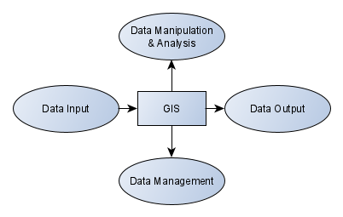
Gambar 4. Sub-sistem SIG
SIG dapat diuraikan menjadi beberapa sub-sistem sebagai berikut :
- Data Input : mengumpulkan, mempersiapkan, dan menyimpan data spasial dan atributnya dari berbagai sumber. Sub-sistem ini yang bertanggungjawab dalam mengkonversikan atau mentransformasikan format-format data aslinya ke dalam format (native) yang dapat digunakan oleh perangkat SIG yang bersangkutan.
- Data Output : menampilkan atau menghasilkan keluaran (termasuk mengekspornya ke format yang sikehendaki) seluruh atau sebagian basis data (spasial) baik dalam bentuk softcopy maupun hardcopy seperti halnya tabel, grafik, report, peta, dan lain sebagainya.
- Data Management : mengorganisasikan baik data spasial maupun tabel-tabel atribut terkait ke dalam sebuah sistem basis data sedemikian rupa hingga mudah dipanggil kembali atau di-retrieve (di-load ke memori), di-update, dan di-edit.
- Data Manipulation & Analysis : menentukan informasi-informasi yang dapat dihasilkan oleh SIG. Selain itu, juga melakukan manipulasi (evaluasi dan penggunaan fungsi-fungsi dan operator matematis & logika) dan pemodelan data untuk menghasilkan informasi yang diharapkan.
WebGIS adalah SIG yang memanfaatkan teknologi internet dalam proses perkembangannya. WebGIS disebut juga sebagai online GIS, webbased GIS, internet mapping atau distributed GIS.
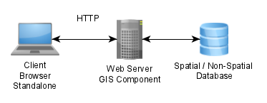
Gambar 5. Arsitektur Web GIS

“Halaman ini sengaja dikosongkan”

BAB III
PERANCANGAN SISTEM

- Alat dan Bahan
Dalam pembuatan aplikasi ensiklopedia dongeng sebelum tidur untuk anak TK berbasis android ini terdapat berbagai kebutuhan, baik kebutuhan dalam bentuk perangkat keras maupun kebutuhan dalam bentuk perangkat lunak. Adapun beberapa kebutuhan tersebut adalah sebagai berikut :

- Perangkat Keras
Kebutuhan perangkat keras dalam pengembangan Website Muddy Buddy Co dengan GIS dari Agen Penjualan Di Jawa Timur yaitu sebuah laptop. Adapun spesifikasi dari laptop tersebut adalah sebagai berikut:
- Processor AMD-A8-6410 QUAD 2.0-2.4GHz
- RAM 4 GB DDR4

- Perangkat Lunak
Kebutuhan perangkat lunak yang dibutuhkan pada laptop adalah sebagai berikut:
- Microsoft Windows 10
- Visual Studio Code
- Google Chrome
- Terminal/Git

- Perancangan Sistem
Pada tahapan perancangan sistem ini akan digambarkan secara garis besar tentang website muddy buddy co dengan gis dari agen penjualan di jawa timur yang akan dikembangkan lagi pada bab selanjutnya.

- Deskripsi Sistem
Website muddy buddy co dengan gis dari agen penjualan di jawa timur ini dirancang dengan tujuan agar dapat membantu customer untuk mendapatkan akses cepat ke agen penjualan baik itu reseller maupun distributor di Jawa Timur. Website saat ini bersifat offline dan berjalan di localhost.

- Arsitektur Sistem
Pada gambar 3.1 ini merupakan arsitektur sistem dari aplikasi yang akan di rancang.
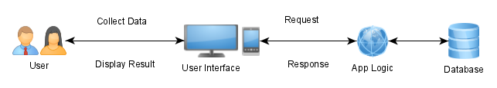
Gambar 3.1. Arsitektur Sistem

Pada gambar di atas menjelaskan jalan sistem yang akan terjadi, dimulai dengan user yang mengakses sistem menggunakan perangkat computer/mobile akan melakukan request dengan app logic sistem ke database. Jika request dari user terbalaskan, maka app logic sistem akan melakukan response, lalu ditampilkan ke perangkat computer/mobile agar dapat dilihat oleh user.

- Diagram Konteks
Diagram konteks adalah diagram yang terdiri dari suatu proses dan menggambarkan ruang lingkup suatu sistem. Diagram konteks merupakan level tertinggi dari DFD yang menggambarkan seluruh input ke dalam sistem atau output dari sistem yang memberi gambaran tentang keseluruhan sistem. Diagram konteks menjelaskan proses mulai dari terima agen, transaksi agen dengan pusat, sampai ke data laporan. Tampilannya dapat dilihat pada gambar berikut.
- DFD Level 0
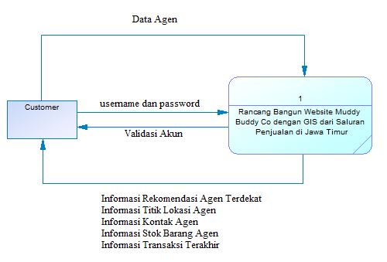
Gambar 3.2. DFD Level 0
- DFD Level 1
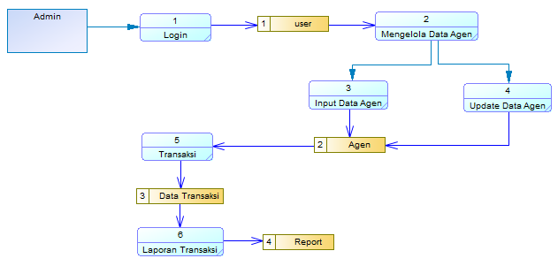
Gambar 3.3. DFD Level 1

Pada gambar 3.3 diatas terjadi proses login yang dilakukan admin dan proses pengelolaan data agen. Jika ada agen baru, maka akan ada proses transaksi dan laporan transaksi. Lalu terjadi proses input dan update data agen yang dilakukan oleh admin. Proses input dilakukan jika ada agen baru yang akan bertransaksi, sedangkan proses update dilakukan untuk memberikan peningkatan status baru pada agen. Lalu terjadi proses input dan update data agen yang dilakukan oleh admin. Lalu terjadi proses transaksi yang terjadi jika ada agen baru yang masuk. Terakhir ada proses laporan transaksi yang akan disimpan ke tabel report.

- Conceptual Data Model (CDM)
CDM digunakan untuk menggambarkan secara detail struktur basis data dalam bentuk logik.
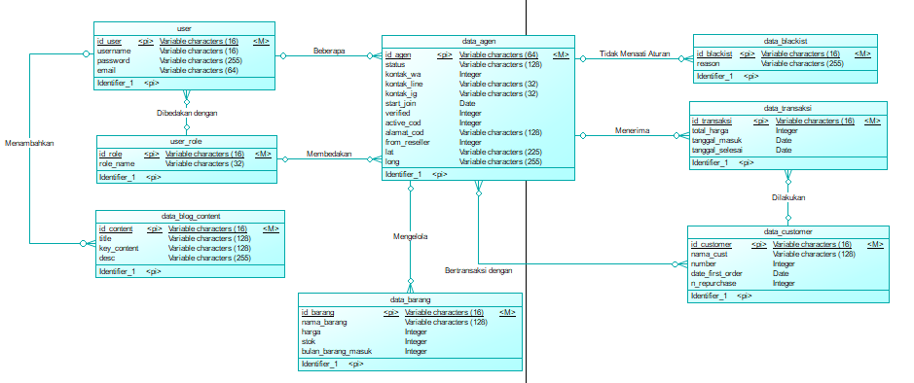
Gambar 3.4. Conceptual Data Model
- Physical Data Model (PDM)
PDM adalah model yang menggunakan sejumlah tabel untuk menggambarkan data serta hubungan antara data-data tersebut.
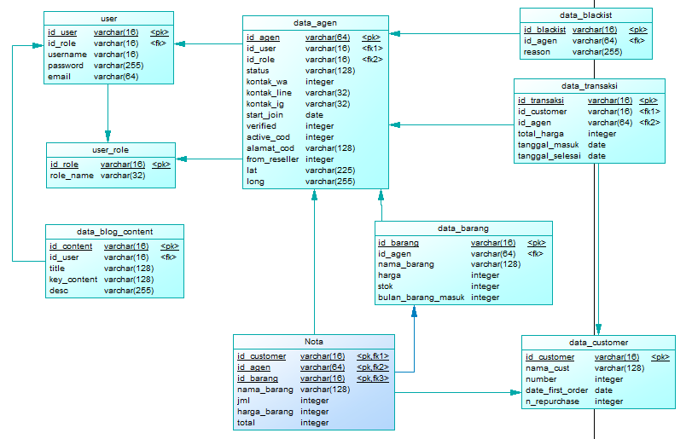
Gambar 3.5. Physical Data Model

- Skema Database

- Activity Diagram
Activity diagram merupakan diagram yang menggambarkan berbagai alir aktivitas dalam sistem yang sedang dirancang, bagaimana masing-masing alir berawal, decision yang mungkin terjadi, dan bagaimana mereka berakhir. Activity diagram berfungsi untuk menggambarkan workflow / aliran kerja dari suatu proses.
Adapun activity diagram dari aplikasi yang akan dibuat adalah sebagai berikut. Adapun rancangan activity diagram terdapat pada gambar berikut.
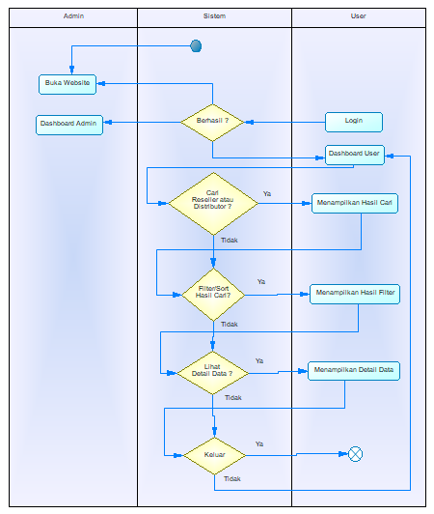
Gambar 3.6. Activity Diagram

Pada gambar 3.6 diatas menjelaskan bagaimana proses berjalannya aplikasi ini. Mulai dari start dengan membuka website, selanjutnya web akan mengeksekusi fitur login, jika berhasil maka akan masuk ke dashboard, jika tidak maka akan menetap di halaman awal. Pada dashboard, ada beberapa fitur utama. Pertama user bisa mencari reseller atau distributor, jika ya maka halaman akan menampilkan hasil pencarian, jika tidak, maka bisa menggunakan fitur filter/sort hasil cari. Jika dipilih, maka akan menghasilkan hasil filter, jika tidak, maka bisa menggunakan fitur lihat detail data. Jika dipilih, maka halaman akan menampilkan detail data, jika tidak, aplikasi selesai berjalan.

- Wireframe Aplikasi
Berikut adalah rancangan tampilan dari sistem yang akan di buat.
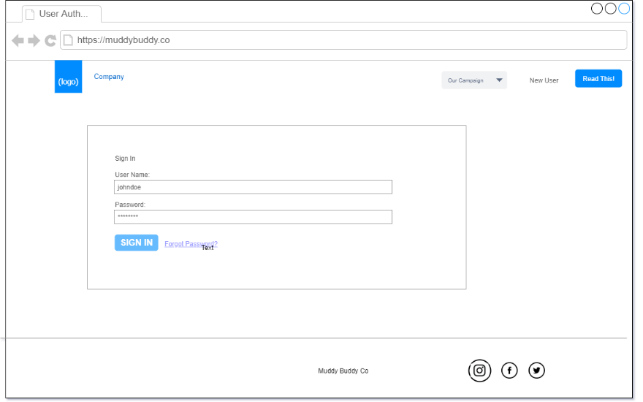
Gambar 3.7. Halaman Login

Pada gambar 3.7 terdapat halaman login yang menampilkan form input username dan password. Jika admin atau user lupa password, maka bisa mengklik link “forgot password”.

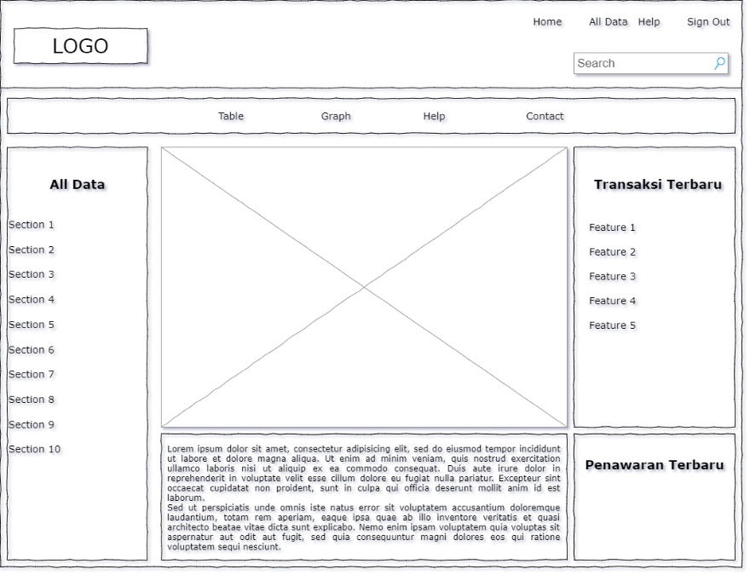
Gambar 3.8. Halaman Dashboard Admin

Pada gambar 3.8 terdapat halaman dashboard admin, dimana pada halaman admin bida mengakses menu sesuai kebutuhan. Misal melihat data agen atau mencatat agen baru.
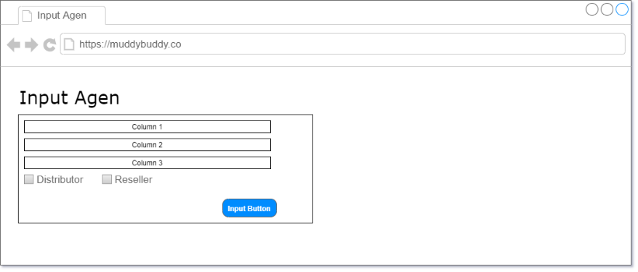
Gambar 3.9. Halaman Input Agen

Pada gambar 3.9 terdapat halaman input agen dimana terdapat berisi form input yang dibutuhkan seperti untuk mengisi nama, alamat, nomer tlp, dan status.

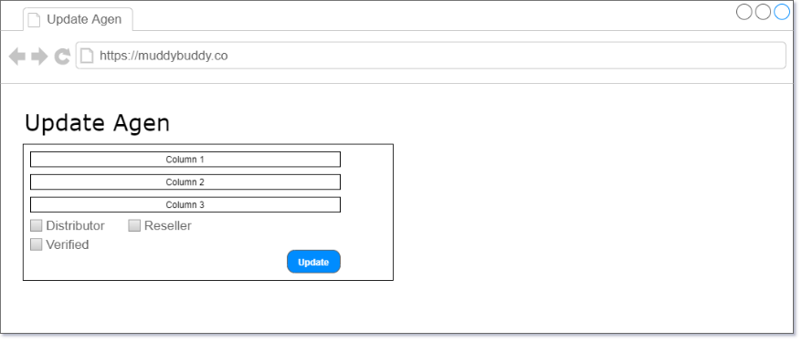
Gambar 3.10. Halaman Update Agen

Pada gambar 3.10 terdapat halaman update agen dimana berisi form yang mirip seperti form input agen, perbedaanya hanya pada adanya check button yang menyatakan status verified.
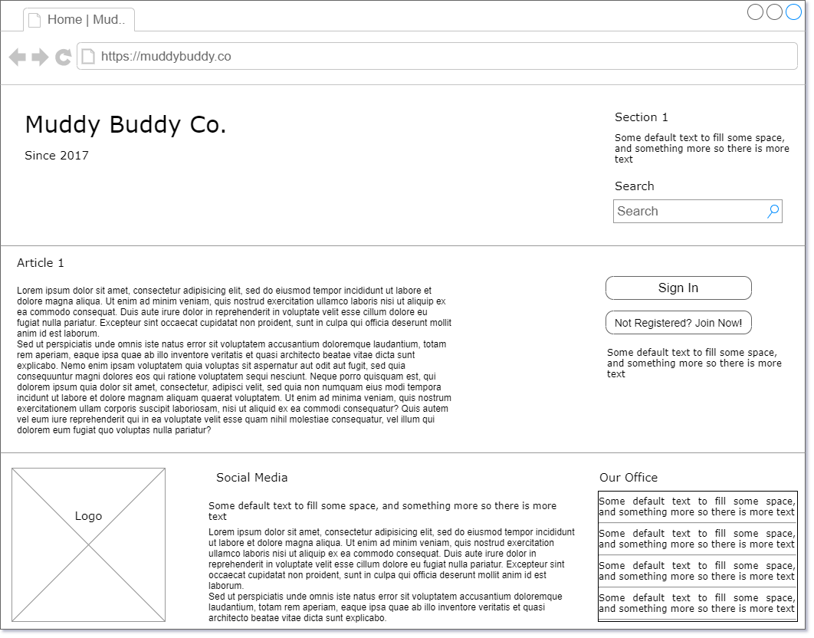
Gambar 3.11. Halaman Dashboard User
Gambar 3.11 merupakan tampilan halaman dashboard untuk public user.

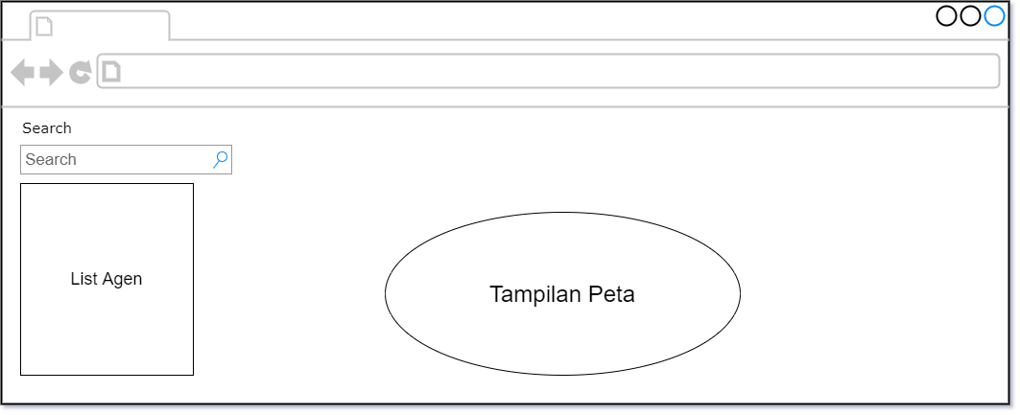
Gambar 3.12. Fitur Cari

Pada gambar 3.12 di atas terdapat tampilan dari fitur cari, dimana terdapat form cari, untuk hasil cari pencarian akan menampilkan list agen dan tampilan peta.

- Tempat dan Waktu
Tempat dan waktu dilaksanakan di Politeknik Elektronika Negeri Surabaya pada tanggal 14 September – 4 Januari 2020 pada pukul 08.00-16.00 WIB.

- Metode Pengumpulan Data
Metode pengumpulan data adalah sebuah metode tentang bagaimana dalam mengumpulkan data – data yang ada. Adapun metode pengumpulan yang digunakan adalah studi literatur dimana pengumpulan data dilakukan dengan cara meneliti literatur-literatur atau referensi yang mendukung dalam penyusunan Tugas Akhir ini.
- Studi literatur
Pada tahap ini akan dilakukan studi terhadap konsep dan software yang di gunakan untuk pembuatan aplikasi ini yang berhubungan dengan web. Studi literature website muddy buddy co dengan gis dari agen penjualan di jawa timur ini meliputi:
- Visual Studio Code
- Google Chrome
- PHP
- Laravel Framework
- Database MySQL
- OpenStreetMap
- Midtrans
- RajaOngkir
- Metode penelitian dan pengembangan
Metode Penelitian dan Pengembangan (Bahasa Inggris : Research and Development) adalah metode penelitian yang digunakan untuk menghasilkan produk tertentu, dan menguji ke-efektifan produk tertentu. Langkah-Langkah Penelitian dan Pengembangan :

- Potensi masalah
- Revisi desain
- Pengumpulan Data
- Desain produk
- Validasi desain
- Uji coba pemakaian
- Revisi produk
- Uji coba produk

- Dokumentasi
Metode dokumentasi ini dilakukan untuk memperoleh data tertulis yang tersimpan dan di dalamnya mencakup kolom-kolom yang diperlukan oleh peneliti untuk melengkapi data muddy buddy. Teknik dokumentasi ini dilakukan dengan cara mengumpulkan data yang berupa buku, catatan transaksi, dan arsip yang dapat mendukung penelitian ini.
- Metode Pengujian Sistem
Metode pengujian sistem menggunakan BlackBox. Black Box Testing atau yang sering dikenal dengan sebutan pengujian fungsional merupakan metode pengujian perangkat lunak yang digunakan untuk menguji perangkat lunak tanpa mengetahui struktur internal kode atau program. Dalam pengujian ini, tester menyadari apa yang harus dilakukan oleh program tetapi tidak memiliki pengetahuan tentang bagaimana melakukannya.
- Observasi
Teknik pengumpulan data melalui pengamatan yang dilakukan terhadap objek yang akan diteliti dengan mengunakan pencatatan secara sistematis terhadap gejala-gejala yang berhubungan dengan masalah yang akan diteliti. Catatan yang diperoleh dari pengamatan ini adalah berupa data agen muddy buddy.

BAB IV
UJI COBA DAN ANALISA SISTEM

- Implementasi Sistem
Implementasi merupakan kegiatan akhir dari proses penerapan sistem baru dimana tahap ini merupakan tahap meletakan sistem supaya siap untuk dioprasikan dan dapat dipandang sebagai usaha untuk mewujudkan sistem yang telah dirancang. Langkah–langkah dalam tahap implementasi ini dalah urutan kegiatan awal sampai akhir yang harus dilakukan dalam mewujudkan sistem yang telah dirancang.

- Tampilan Splash screen

Gambar 4.1 Tampilan Splash screen

Pada gambar 4.1 merupakan
- Tampilan Halaman Utama

Gambar 4.2 Tampilan Halaman Utama

Pada gambar 4.2 merupakan

- Tampilan Daftar

Gambar 4.3 Tampilan Halaman Daftar

Pada gambar 4.3 merupakan

- Tampilan Detail

Gambar 4.4 Halaman Detail

Pada gambar 4.4 merupakan tampilan halaman detail

- Tampilan

Gambar 4.5 Tampilan

Pada gambar 4.5 merupakan tampilan untuk

- Tampilan Keluar
Menu yang terakhis pada aplikasi ini yaitu menu keluar. Setiap aplikasi pasti memiliki menu ini, saat tombol exit di pilih akan muncul alert dialog untuk konfirmasi apakah pengguna yakin ingin keluar atau tetap ingin menggunakan aplikasi ini.

Gambar 4.10 Tampilan Keluar

Pada gambar 4.10 merupakan tampilan berupa kotak dialog yang digunakan untuk mengkonfirmasi aplikasi akan keluar atau tidak. Jika pengguna memilih tombol YA, maka aplikasi akan berhenti dan pengguna akan keluar dari aplikasi, dan jika pengguna memilih tombol TIDAK, maka aplikasi akan tetap berjalan dan pengguna akan tetap berada pada halaman utama.

- Pengujian Sistem
Pengujian sistem dimaksudkan untuk menguji semua elemen-elemen perangkat lunak yang dibuat apakah sudah sesuai dengan yang diharapkan.

- Rencana Pengujian
Pengujian software dalam penelitian ini dilaksanakan oleh pengguna, sedangkan untuk metode pengujian yang digunakan adalah pengujian black box. Pengujian black box (black box testing) adalah salah satu metode pengujian perangkat lunak yang berfokus pada sisi fungsionalitas, khususnya pada input dan output aplikasi (apakah sudah sesuai dengan apa yang diharapkan atau belum). Tahap pengujian atau testing merupakan salah satu tahap yang harus ada dalam sebuah siklus pengembangan perangkat lunak (selain tahap perancangan atau desain). Pengujian kasus yang akan dilakukan pada aplikasi ini antara lain.

- Rekap pengujian
Berikut ini adalah rekap hasil pengujian terhadap menu-menu yang dibuat dalam aplikasi ensiklopedia dongeng sebelum tidur untuk anak TK berbasis android.

Tabel 4.2 Rekap Pengujian
No | Pengujian | Hasil Yang Di Harapkan | Hasil Pengujian | Kesimpulan
1. | klik tombol menu | Aplikasi akan menampilkan daftar judul dongeng | Sesuai harapan | [v] Berhasil  [] Gagal
2. | Klik list pada daftar dongeng | Aplikasi akan menampilkan gambar, detai dongeng dan tombol untuk menampilkan video. | Sesuai harapan | [v] Berhasil  [] Gagal
3. | Klik tombol play intro | Aplikasi akan menampilkan video offline dalam layar penuh. | Sesuai harapan | [v] Berhasil  [] Gagal
4. | Klik tombol play video | Aplikasi akan menampilkan thumbnail dari video online dalam layar penuh | Sesuai harapan | [v] Berhasil  [] Gagal
5. | Klik tombol menu bantuan | Aplikasi akan menampilkan gambar slider dan tombol untuk memutar suara. | Sesuai harapan | [v] Berhasil  [] Gagal
6. | Klik tombol play | Aplikasi akan memutar audio pada halaman tersebut. | Sesuai harapan | [v] Berhasil  [] Gagal
7. | Klik tombol menu nilai | Aplikasi akan menampilkan halaman dengan form input berisi url dan tombol nilai. | Sesuai harapan | [v] Berhasil  [] Gagal
8. | Klik tombol nilai | Aplikasi akan memberikan pilihan browser yang ada pada smartphone tersebut. | Sesuai harapan | [v] Berhasil  [] Gagal
9. | Klik tombol menu tentang | Aplikasi akan menampilkan deskripsi, profil pembuat aplikasi. | Sesuai harapan | [v] Berhasil  [] Gagal
10. | Klik tombol menu keluar | Aplikasi akan menampilkan kotak dialog dengan keterangan dan pilihan ya atau tidak. | Sesuai harapan | [v] Berhasil  [] Gagal
11. | Klik opsi ‘YA’ | Aplikasi akan berhenti. | Sesuai harapan | [v] Berhasil  [] Gagal
12. | Klik opsi ‘TIDAK’ | Aplikasi akan tetap berjalan. | Sesuai harapan | [v] Berhasil  [] Gagal

- Hasil Penelitian dan Pembahasan Kuisioner
- Profil Responden
Dalam penelitian ini penulis mengambil sampel orangtua dengan usia 20-40 tahun sejumlah 20 orang, dengan profil responden sebagai berikut.
Tabel 4.3 Tabel Profil Responden
Kriteria | Sub kriteria | Jumlah
Jenis Kelamin | Pria  Wanita | 7 orang  13 orang

- Analisis dan Pembahasan Hasil Kuisioner
Untuk mengetahui gambaran penerapan aplikasi ensiklopedia dongeng sebelum tidur untuk anak TK berbasis Android, digunakan analisa deskriptif berdasarkan tanggapan atas pertanyaan – pertanyaan dalam kuesioner, item – item pertanyaan dalam bentuk tabel deskripsi.

Tabel 4.4 Tanggapan Responden Terhadap Motivasi Kerja
No | Item Pernyataan | Penilaian | Persentase | Kategori
1. | Desain tampilan aplikasi ini baik. | SS : 5  S : 15  N : -  TS : -  STS : - | 75% | Setuju, Baik, atau Suka
2. | Penggunaan aplikasi ini mudah. | SS : 18  S : 2  N : -  TS : -  STS : - | 90% | Sangat (Setuju, Baik, Suka)
3. | Aplikasi ini layak untuk dikembangkan. | SS : 14  S : 6  N : -  TS : -  STS : - | 70% | Setuju, Baik, atau Suka
4. | Aplikasi ini membantu dalam mencari informasi terkait dongeng sebelum tidur untuk anak TK. | SS : 8  S : 12  N : -  TS : -  STS : - | 60% | Setuju, Baik, atau Suka
5. | Dongeng yang disajikan di aplikasi ini berupa video animasi yang bagus untuk anak TK. | SS : 16  S : 4  N : -  TS : -  STS : - | 80% | Sangat (Setuju, Baik, Suka)
6. | Pemilihan dongeng pada aplikasi ini variatif. | SS : 6  S : 14  N : -  TS : -  STS : - | 70% | Setuju, Baik, atau Suka
7. | Penggunaan desain dan warna latar belakang aplikasi ini baik. | SS : 7  S : 12  N : 1  TS : -  STS : - | 60% | Setuju, Baik, atau Suka
8. | Bobot dongeng yang disajikan aplikasi ini ringan. | SS : 5  S : 14  N : 1  TS : -  STS : - | 70% | Setuju, Baik, atau Suka
9. | Aplikasi ini cocok digunakan untuk anak TK. | SS : 15  S : 5  N : -  TS : -  STS : - | 75% | Setuju, Baik, atau Suka
10. | Aplikasi ini menarik minat anak TK untuk digunakan. | SS : 6  S : 12  N : 2  TS : -  STS : - | 60% | Setuju, Baik, atau Suka
Rata – rata |  |  | 71% | Setuju, Baik, atau Suka

Adapun menurut Sugiono (2012 : 95) analisis persentase dan rumus perhitungan skor untuk setiap item pertanyaan yaitu sebagai berikut.
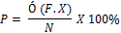
(1)
Dengan :
P = Persentase
F = Frekuensi
X = Rata-rata
Ó (F.X) = Jumlah skor kategori jawaban
N = Jumlah responden
Banyaknya Klasifikasi Jawaban
Rata – rata Skor
Rata Persen = x 100%

Dari perhitungan tersebut diperoleh persentase sebanyak 71% dengan kategori persentase “Setuju, Baik atau Suka”. Sehingga apabila dimasukkan ke dalam Kategori Persentase adalah sebagai berikut.

Tabel 4.5 Kategori Persentase

0% - 19.99% | Sangat (Tidak Setuju, Buruk atau Kurang Sekali)
20% - 39.99% | Tidak Setuju atau Kurang Baik
40% - 59.99% | Cukup atau Netral
60% - 79.99% | Setuju, Baik atau Suka
80% - 100% | Sangat (Setuju, Baik, Suka)

Berdasarkan hasil persentase tanggapan responden terhadap penerapan aplikasi ensiklopedia dongeng sebelum tidur untuk anak TK berbasis android, uraian mengenai tanggapan responden adalah sebagai berikut :
- Tanggapan responden terhadap pernyataan no. 1 yaitu, “Desain tampilan aplikasi ini baik”. Tanggapan responden masuk dalam kategori “Setuju, Baik, atau Suka” dengan persentase 75%, artinya sebagian besar responden menyatakan bahwa desain tampilan dari aplikasi ini baik untuk anak TK.
- Tanggapan responden terhadap pernyataan no. 2 yaitu, “Penggunaan aplikasi ini mudah”. Tanggapan responden masuk dalam kategori “Sangat (Setuju, Baik, Suka)” dengan persentase 90%, artinya sebagian besar responden menyatakan bahwa aplikasi ini dapat mudah digunakan dengan adanya petunjuk penggunaan.
- Tanggapan responden terhadap pernyataan no. 3 yaitu, “Aplikasi ini layak untuk dikembangkan”. Tanggapan responden masuk ke kategori “Setuju, Baik, atau Suka” dengan persentase 70%, artinya sebagian besar responden menyatakan bahwa aplikasi ini baik dan layak untuk dikembangkan.
- Tanggapan responden terhadap pernyataan no. 4 yaitu, “Aplikasi ini membantu dalam mencari informasi terkait dongeng sebelum tidur untuk anak TK”. Tanggapan responden masuk ke kategori “Setuju, Baik, atau Suka” dengan persentase 60%, artinya sebagian besar responden menyatakan bahwa informasi yang dihasilkan dari aplikasi ini baik dan cocok untuk anak TK.
- Tanggapan responden terhadap pernyataan no. 5 yaitu, “Dongeng yang disajikan di aplikasi ini berupa video animasi yang bagus untuk anak TK”. Tanggapan responden masuk ke kategori “Sangat (Setuju, Baik, Suka)” dengan persentase 80%, artinya sebagian besar responden menyatakan bahwa dongeng yang disajikan berupa video animasi pada aplikasi ini sangat baik dan cocok untuk anak TK.
- Tanggapan responden terhadap pernyataan no. 6 yaitu, “Pemilihan dongeng pada aplikasi ini variatif”. Tanggapan responden masuk ke kategori “Setuju, Baik, atau Suka” dengan persentase 70%, artinya sebagian besar responden menyatakan bahwa pemilihan dongeng pada aplikasi ini variatif dengan adanya dongeng dengan jenis dongeng fabel dan juga jenaka.
- Tanggapan responden terhadap pernyataan no. 7 yaitu, “Penggunaan desain dan warna latar belakang aplikasi ini baik”. Tanggapan responden masuk ke kategori “Setuju, Baik, atau Suka” dengan persentase 60%, artinya sebagian besar responden menyatakan bahwa penggunaan desain dan warna latar belakang aplikasi ini baik dengan adanya pemilihan warna yang konsisten.
- Tanggapan responden terhadap pernyataan no. 8 yaitu, “Bobot dongeng yang disajikan aplikasi ini ringan”. Tanggapan responden masuk ke kategori “Setuju, Baik, atau Suka” dengan persentase 70%, artinya sebagian besar responden menyatakan bahwa bobot dongeng yang disajikan pada aplikasi ini mudah untuk dipahami oleh anak TK.
- Tanggapan responden terhadap pernyataan no. 9 yaitu, “Aplikasi ini cocok digunakan untuk anak TK”. Tanggapan responden masuk ke kategori “Setuju, Baik, atau Suka” dengan persentase 75%, artinya sebagian besar responden menyatakan bahwa setuju jika aplikasi ini cocok digunakan oleh anak TK.
- Tanggapan responden terhadap pernyataan no. 10 yaitu, “Aplikasi ini menarik minat anak TK untuk digunakan”. Tanggapan responden masuk ke kategori “Setuju, Baik, atau Suka” dengan persentase 60%, artinya sebagian besar responden menyatakan bahwa aplikasi ini baik digunakan untuk menarik minat anak TK dalam mengenal dongeng dengan media animasi.
- Dari hasil tanggapan seluruh responden, diperoleh persentase 71% yang dapat disimpulkan bahwa aplikasi ensiklopedia dongeng sebelum tidur untuk anak TK berbasis android ini masuk ke dalam kategori persentase dengan keterangan “Setuju, Baik, atu Suka”.

BAB V
PENUTUP

- Kesimpulan
Dari uraian penjelasan dan pembahasan keseluruhan materi di depan dan dalam rangka mengakhiri pembahasan aplikasi “Ensiklopedia Dongeng Sebelum Tidur Untuk Anak TK Berbasis Android” penulis menarik beberapa kesimpulan pokok mengenai permasalahan di atas, yaitu :
- Aplikasi ensiklopedia dongeng sebelum tidur untuk anak TK berbasis android ini sangat bermanfaat bagi orangtua untuk mengenal dongeng khususnya dengan media video animasi kepada anak mereka yang masih di bangku taman kanak-kanak.
- Aplikasi ini memiliki banyak pilihan dongeng, seperti dongeng manusia dan dongeng fabel sehingga membuat anak tidak bosan.
- Dari hasil tanggapan seluruh responden mengenai penerapan aplikasi ini, diperoleh persentase 71% yang dapat disimpulkan bahwa aplikasi ini masuk ke dalam kategori persentase dengan keterangan “Setuju, Baik, atu Suka”.

- Saran
Saran untuk pengembangan aplikasi ensiklopedia dongeng sebelum tidur untuk anak TK berbasis android dan buku proyek akhir ini adalah sebagai berikut :
- Untuk pengembangan sebaiknya aplikasi ini disempurnakan dengan adanya penambahan data, penggunaan dua bahasa, dan yang lainnya.
- Untuk penulisan laporan lebih baik diperjelas dan diperinci, sehingga dapat menjadi acuan referensi untuk buku proyek akhir selanjutnya.
Dalam membuat buku proyek akhir ini, penulis merasa jauh dari kesempurnaan, untuk itu penulis sangat mengarapkan kritik dan saran dari pembaca guna kesempurnaan buku proyek akhir ini.
*Halaman ini sengaja dikosongkan*
DAFTAR PUSTAKA

- Nugroho, Anang, (2020), “Rancang Bangun Sistem Informasi Geografis Pencarian Rute Tercepat Lokasi Penjualan Oleh-oleh Khas Lombok”, Universitas Mataram, Mataram.
- Alvionita, Yuliana Setia dan Aditya Galih Sulaksono, (2019), “Pemetaan Usaha Mikro Kecil Dan Menengah (UMKM) Di Kota Malang Berbasis WEBGIS”, Universitas Merdeka Malang, Malang.
- Nuryanto, Andreas Sigit, (2019), “Rancang Bangun Pengembangan Sistem Penesanan Rental Mobil Di Yogyakarta Berbasis Web”, Universitas Teknologi Yogyakarta, Yogyakarta.
- Azamudin, Muhammad, (2017), Laravel: Membangun Toko Online, Penerbit Gramedia.
- Jawa Timur, Wikipedia. Diakses pada pukul 10:49, 29 Juni 2020, dari https://id.wikipedia.org/wiki/Jawa_Timur
BIODATA PENULIS



Nama | : | Emilda Idhotul Izzah
Alamat | : | Dsn. Plapan RT 04 RW 02  Ds. Samirplapan Kec. Duduk Sampeyan Kab. Gresik 61162
Tempat / Tgl Lahir | : | Gresik, 28 Maret 1998
Jenis Kelamin | : | Perempuan
Agama | : | Islam
No. HP | : | 081536037392
Email | : | aries.milda@gmail.com

RIWAYAT PENDIDIKAN :
- MI Nurul Huda Samirplapan, lulus tahun 2010
- SMPN 4 Gresik, lulus tahun 2013
- SMK YASMU Manyar – Gresik, lulus tahun 2016
- D2 AKN Lamonngan, PDD PENS, lulus tahun 2019

